I/Tổng quan về mạng GSM 2

1. Tổng quan 2

2.Lịch sử phát triển của mạng GSM 4

II/Cấu trúc mạng GSM 6

1.Kiến trúc mạng GSM 6

2. Giao diện và giao thức 8

3. Hệ thống chuyển mạch SS 11

3.1. Mobile Station 11

3.2. Base Station Controller 12

3.3. Transcoder Adaption Rate Unit 12

**3.4.** **Mobile Switching Center** 13

**3.5.** **Visitor Location Register** 13

**3.6.** **Equipment Identity Register** 14

**3.7.** **Home Location Register** 15

4. Hệ thống trạm gốc BSC 15

5. Trạm di động MS 17

5.1. Chức năng 18

5.2. Cấu trúc của MS: 18

6.Hệ thống hổ trợ và khai thác OSS 19

7.Nguyên lý hoạt động chung của GSM: 21

8.Cấu trúc kênh 23

**8.1. Tổ chức đa truy cập bằng cách kết hợp giữa FDMA và TDMA.** 23

**8.2. Các kênh vật lý :** 24

**8.3. Các kênh logic.** 26

III/ Vấn đề và phương pháp sử dụng lại dải tần 27

1. Sử dụng lại tần số 27

2. Trùng phổ của kênh và khả năng của hệ thống 29

3.Tiêu chuẩn thiết kế 31

4. Cấp phát tần số 31

# 

# I/Tổng quan về mạng GSM

1. **Tổng quan**

Hệ thống thông tin di động toàn cầu (tiếng Anh: Global System for Mobile Communications; tiếng Pháp: Groupe Spécial Mobile; viết tắt: GSM) là một công nghệ dùng cho mạng thông tin di động. Dịch vụ GSM được sử dụng bởi hơn 2 tỷ người trên 212 quốc gia và vùng lãnh thổ. Các mạng thông tin di động GSM cho phép có thể roaming với nhau do đó những máy điện thoại di động GSM của các mạng GSM khác nhau ở có thể sử dụng được nhiều nơi trên thế giới. GSM là chuẩn phổ biến nhất cho điện thoại di động (ĐTDĐ) trên thế giới. Khả năng phát sóng rộng khắp nơi của chuẩn GSM làm cho nó trở nên phổ biến trên thế giới, cho phép người sử dụng có thể sử dụng ĐTDĐ của họ ở nhiều vùng trên thế giới. GSM khác với các chuẩn tiền thân của nó về cả tín hiệu và tốc độ, chất lượng cuộc gọi. Nó được xem như là một hệ thống ĐTDĐ thế hệ thứ hai (second generation, 2G). GSM là một chuẩn mở, hiện tại nó được phát triển bởi 3rd Generation Partnership Project (3GPP) Đứng về phía quan điểm khách hàng, lợi thế chính của GSM là chất lượng cuộc gọi tốt hơn, giá thành thấp và dịch vụ tin nhắn. Thuận lợi đối với nhà điều hành mạng là khả năng triển khai thiết bị từ nhiều người cung ứng. GSM cho phép nhà điều hành mạng có thể sẵn sàng dịch vụ ở khắp nơi, vì thế người sử dụng có thể sử dụng điện thoại của họ ở khắp nơi trên thế giới.

Vào đầu thập niên 1980 tại châu Âu người ta phát triển một mạng điện thoại di động chỉ sử dụng trong một vài khu vực. Sau đó vào năm 1982 nó được chuẩn hoá bởi CEPT (Europea Conference of Postal and Telecommunications Administrations) và tạo ra Groupe Spécial Mobile (GSM) với mục đích sử dụng chung cho toàn Châu Âu. Mạng điện thoại di động sử dụng công nghệ GSM được xây dựng và đưa vào sử dụng đầu tiên bởi Radiolinja ở Phần Lan. Vào năm 1989 công việc quản lý tiêu chuẩn vá phát triển mạng GSM được chuyển cho viện viễn thông châu Âu (European Telecommunications Standards Institute - ETSI), và các tiêu chuẩn, đặc tính phase 1 của công nghệ GSM được công bố vào năm 1990. Vào cuối năm 1993 đã có hơn 1 triệu thuê bao sử dụng mạng GSM của 70 nhà cung cấp dịch vụ trên 48 quốc gia.

GSM là mạng điện thoại di động thiết kế gồm nhiều tế bào do đó các máy điện thoại di động kết nối với mạng bằng cách tìm kiếm các cell gần nó nhất. Các mạng di động GSM hoạt động trên 4 băng tần. Hầu hết thì hoạt động ở băng 900 Mhz và 1800 Mhz. Vài nước ở Châu Mỹ thì sử dụng băng 850 Mhz và 1900 Mhz do băng 900 Mhz và 1800 Mhz ở nơi này đã bị sử dụng trước. Và cực kỳ hiếm có mạng nào sử dụng tần số 400 Mhz hay 450 Mhz chỉ có ở Scandinavia sử dụng do các băng tần khác đã bị cấp phát cho việc khác. Các mạng sử dụng băng tần 900 Mhz thì đường uplink sử dụng tần số trong dãi 890-915 MHz và đường downlink sử dụng tần số trong dãi 935-960 MHz. Và chia các băng tần này thành 124 kênh với độ rộng băng thong 25 Mhz, mỗi kênh cách nhau 1 khoảng 200 Khz. Sử dụng công nghệ phân chia theo thời gian TDM (time division multiplexing) để chia ra 8 kênh full rate hay 16 kênh haft rate. Có 8 khe thời gian gộp lại gọi là 1một khung TDMA. Tốc độ truyền dữ liệu của một kênh là 270.833 kbit/s và khoảng thời gian của một khung là 4.615 m. Công suất phát của máy điện thoại được giới hạn tối đa là 2 watt đối với băng GSM 850/900 Mhz và tối đa là 1 watt đối với băng GSM 1800/1900 Mhz. Mạng GSM sử dụng 2 kiểu mã hoá âm thanh để nén tín hiệu âm thanh 3,1 Khz đó là mã hoá 6 và 13 kbps gọi là full rate (13 kbps) và haft rate (6 kbps). Để nén họ sử dụng hệ thống có tên là linear predictive coding (LPC). Vào năm 1997 thì họ cải tiến thêm cho mạng GSM là bộ mã GSM-EFR sử dụng full rate 12,2 kbps. Có tất cả bốn kích thước cell site trong mạng GSM đó là macro, micro, pico và umbrella. Vùng phủ sóng của mỗi cell phụ thuộc nhiều vào môi trường. Macro cell được lắp trên cột cao hoặc trên các toà nhà cao tầng, micro cell lại được lắp ở các khu thành thị, khu dân cư, pico cell thì tầm phủ sóng chỉ khoảng vài chục mét trở lại nó thường được lắp để tiếp sóng trong nhà. Umbrella lắp bổ sung vào các vùng bị che khuất hay các vùng trống giữa các cell. Bán kính phủ sóng của một cell tuỳ thuộc vào độ cao của anten, độ lợi anten thường thì nó có thể từ vài trăm mét tới vài chục km. Trong thực tế thì khả năng phủ sóng xa nhất của một trạm GSM là 32 km (22 dặm). Một số khu vực trong nhà mà các anten ngoài trời không thề phủ sóng tới như nhà ga, sân bay, siêu thị... thì người ta sẽ dùng các trạm pico để chuyển tiếp sóng từ các anten ngoài trời vào.

## 2.Lịch sử phát triển của mạng GSM

Lịch sử phát triển của mạng GSM

Các mốc thời gian chính:

- 1982,CEPT thành lập nhóm phát triển mạng di động chung châu

- 1986, thử nghiệm các kĩ thuật mới trong truyền dẫn vô tuyến

- 1987, quyết định sử dụng kết hợp TDMA và FDMA.

- 1988, hệ thống GSM được phê chuẩn.

- 1889, các đặc điểm chi tiết của GSM được Viện tiêu chuẩn viễn thông châu Âu ETSI thông qua.

- 1990, các đặc điểm chi tiết của GSM giai đoạn 1 được công bố.

- 1991, các dịch vụ đầu tiên của GSM xuất hiện

1992,vùng phủ sóng được mở rộng: các thành phố lớn và sân bay

- 1993, mở rộng vùng hoạt động ra các nước ngoài châu Âu như Hồng Kông, Úc, Nam Mĩ, các nước châu Á trong đó có Việt nam…

- 1995, các đặc điểm chi tiết của GSM giai đoạn 2 xuất hiện. Vùng phủ sóng được mở rộng tới các vùng nông thôn.

Các dịch vụ của mạng GSM

Teleservices:

- Dịch vụ truyền thoại.

- Dịch vụ quay số nhanh trong trường hợp khẩn cấp,sử dụng 3 chữ số như 911 ở Mĩ, và ở Việt nam là 113…..

- Dịch vụ tin nhắn SMS.

Bearer Services:

- Các dịch vụ truyền dữ liệu có tốc độ lên tới 9,6Kbps.

Supplementary Services:

- Các dịch vụ bổ xung cho gọi: chuyển hướng cuộc gọi khi thuê bao bận, chuyển hướng cuộc gọi khi không trả lời….

- Các dịch vụ bổ xung hạn chế cuộc gọi: Cấm tất cả các cuộc gọi ra quốc tế, Cấm tất cả các cuộc gọi vào…..

- Các dịch vụ bổ xung tính cước: Thông báo về thông tin cước, thông báo về tính cước…..

# II/Cấu trúc mạng GSM

## 1.Kiến trúc mạng GSM

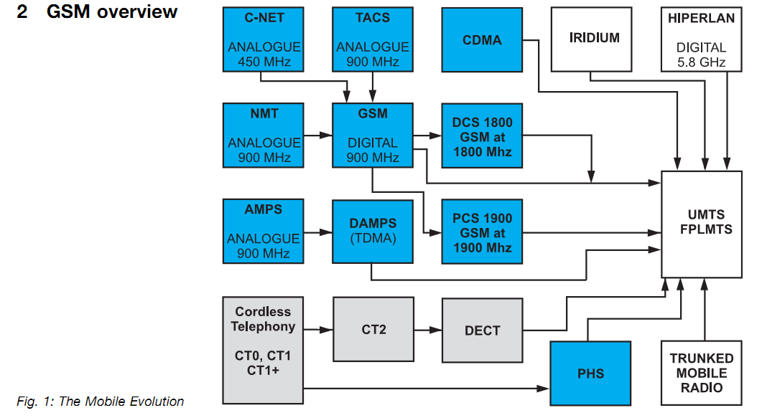

Trước khi GSM ra đời thì công nghệ điện thoại sử dụng công nghệ tương tự .Công nghệ này không tuân theo các chuẩn công nghệ đã đề ra.Khi chưa sử dụng GSM thì cũng không có cách nào để một điện thoại di động đơn có thể liêc lạc từ nước này sang nước khác.Chất lượng dịch vụ cũng không làm hài lòng khách hàng.Ngay khi ra đời GSM đã trở lên phổ biến rộng rãi khắp thế giới và nó cũng cấp một chất lượng dịch vụ tốt.Đồng thời các chuẩn về GSM cũng ra đời để đảm bảo có thể mở rộng và phát triển nó tốt hơn .ETSI đã chuẩn hóa mạng GSM năm 1991 và giờ nó đã được sử dụng rộng rãi trên vài trăm quốc gia và vùng lãnh thổ .Chuẩn GSM với những ưu điểm sau :

- Nâng cao hiệu quả việc sử dụng phổ

- Mở rộng vùng hoạt động mang tính quốc tế

- Chất lượng tốt, giá thành giảm

- Tương thích với mạng ISDN và các mạng khác

- Cung cấp thêm nhiều dịch vụ mớ

Các dịch vụ đầu tiên được giới thiệu vào giữa năm 1991 .Đến năm 1993 có 36 mạng GSM hoạt động ở 22 quốc gia .Ngày nay có khoảng 400 mạng GSM đang hoạt động trên 171 quốc gia trên thế giới .

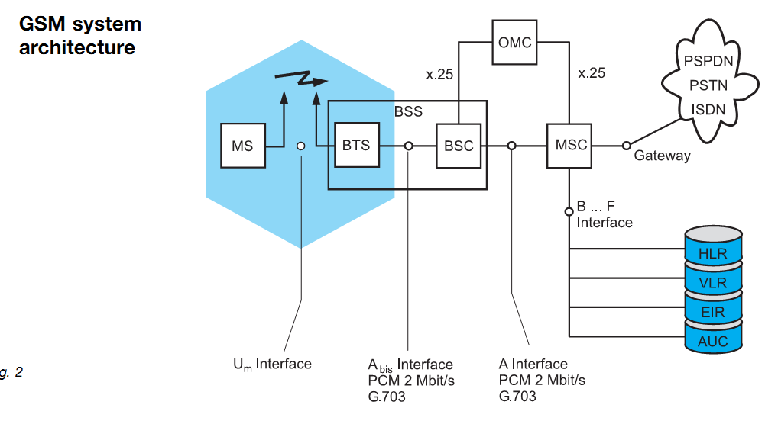

Cách tốt nhất để có thể quản lý được một hệ thống truyền thông là chia nó thanh các nhóm nhỏ hơn.Một hệ thống GSM có thể chia làm ba nhóm con như sau :The mobile Station (MS),The base station subsystem (BSS),the network subsystem, Operations and Maintenance Center(OMC)

Kiến trúc mạng GSM

Mobile station(MS): Trạm di động

-Base Transceiver Station (BTS): Trạm thu phát gốc

-Base Station Controller (BSC): Bộ điều khiển trạm gốc

- Base Station Subsystem(BSS): Hệ thống con trạm gốc

-Mobile Switching Center (MSC): Trung tâm chuyển mạch

- Gateway MSC (GMSC):

- Home Location Register (HLR): Bộ ghi định vị thường trú

-Visitor Location Register (VLR): Bộ ghi định vị tạm trú

-Equipment Identity Register (EIR): Bộ ghi nhận dạng thiết bị

-Authentication Center (AuC): Trung tâm nhận thực

-Operations and Maintenance Center(OMC):Trung tâm khai thác và bảo dưỡng.

1. **Giao diện và giao thức**

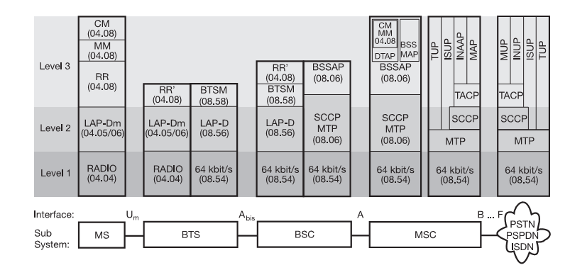

Đây là mô hình OSI được áp dụng trong mạng GSM

Layer 1:

-Đường truyền vật lý (TDAM,FDAM…)

-Ước lượng chất lượng kênh truyền

Layer 2:Lớp liên kết dữ liệu

-Thiết lập các kết nối

-Phát hiện lỗi

-Điều khiển dòng

-Truyền dữ liệu

-Định tuyến

Layer 3:

-Quản lý kết nối

-Quản lý dữ liệu

-Chứng thực

-Quản lý các dịch vụ

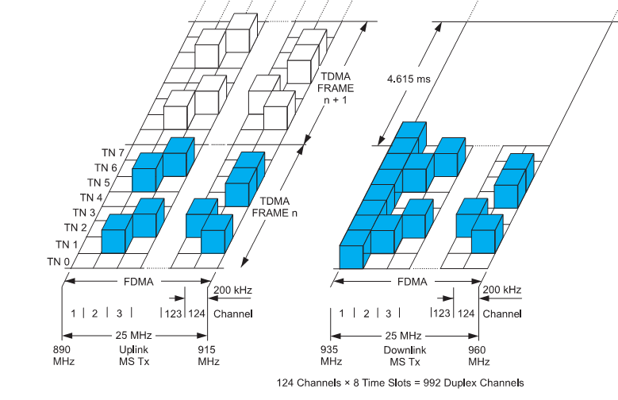



GSM900:

Uplink: 890-915 MHz (= mobile station to base station)

Downlink: 935-960 MHz (= base station to mobile station)

GSM1800 (previously: DCS-1800):

Uplink: 1710-1785 MHz

Downlink: 1805-1880 MHz

GSM1900 (previously: PCS-1900):

Uplink: 1850-1910 MHz

Downlink: 1930-1990 MHz

## 3. Hệ thống chuyển mạch SS

### 3.1. Mobile Station

MS (Mobile Station) có thể là một thiết bị đặt trong ôtô,thiết bị xách tay ,thiết bị cầm tay .Ngoài việc chứa giao diện vô tuyến chung nó còn chưa giao diện với người sử dụng và giao diện với các thiết bị khác như máy tính .Bên trong mỗi MS có một tấm card gọi là SIM(Subscriber Identity Module).SIM chứa 1 khóa bí mật và một số thông tin khác của người sử dụng.Nhờ có nó ta có thể phân biệt và quản lý các thuê bao khác nhau

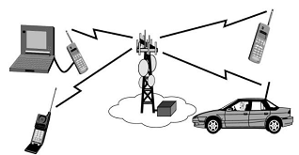

Một BTS(Base Transceiver Station) bao gồm các thiết bị phát thu ,angten và xử lý tín hiệu đặc thù cho giao diện vô tuyến .Mỗi BTS thường được đặt ở trung tâm của cell và có thể có tự 1 đến 16 máy thu phát phụ thuộc vào số lượng người sử dụng trong cell .Nó có chức năng chính như sau :

-Mã hóa ghép kênh,điều chế và đưa tín hiệu ra angten để phát

-Chuyển đổi mã và thích ứng tốc độ TRAU(Transcoder Adapter Rate Unit)

-Đồng bộ thời gian và tần số

-Giải mã hóa và cân bằng các tín hiệu nhận được

-Phát hiện sự truy cập ngẫu nhiên

### 3.2. Base Station Controller

BSC (Base Station Controller) có nhiệm vụ kết nối các mobile với MSC .Giao diện giữa BSC và BTS được gọi là giao diện Abis,giao diện giữa BSC và MSC được gọi là giao diện A.BSC có nhiệm vụ quản lý tất cả giao diện vô tuyến thông qua các lệnh điều khiển từ xa các BTS và MS .Các lệnh này chủ yếu là các lệnh cấp phát và giải phóng kênh vô tuyến và quản lý chuyển giao (handover).BSC có nhiệm vị chuyển tốc độ thoại từ 13Kps trên kênh vô tuyến thành kênh 64Kbps sử dụng trong mạng PSTN và ISDN.BSC có nhiệm vụ điều khiển công suất của BTS và MS .He thong con trạm gốc BSS (Base Station Subsystem ) bao gồm BTS và BSC

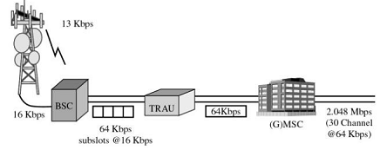

### 3.3. Transcoder Adaption Rate Unit

TRAU (Transcoder Adaption Rate Unit) :Bộ chuyển đổi mã và thích ứng tốc độ .TRAU là một phần của BTS trong nhiều trường hợp có thể được đặt ở bên ngoài giữa BTS và MSC.Nếu nó được đặt bên trong BTS ,TRAU có nhiệm vị chuyển đổi tốc độ thoại 13Kbps hoặc dữ liệu tốc độ thấp thành tốc độ 64Kbps.Trước tiên ,thoại 13Kbps được thêm vào các dữ liệu đồng bộ và có tốc độ 16Kbps.Sau đó 4 luồng 16Kbps được ghép thành kênh 64Kbps.Nếu nó được đặt ở bên ngoài thì giao tiếp Abis giữa BTS và BSC chỉ hoạt động được ở tốc độ 16Kbps.TRAU chỉ có nhiệm vụ ghép 4 kênh 16Kbps thành một kênh 64Kbps truyền tới MSC

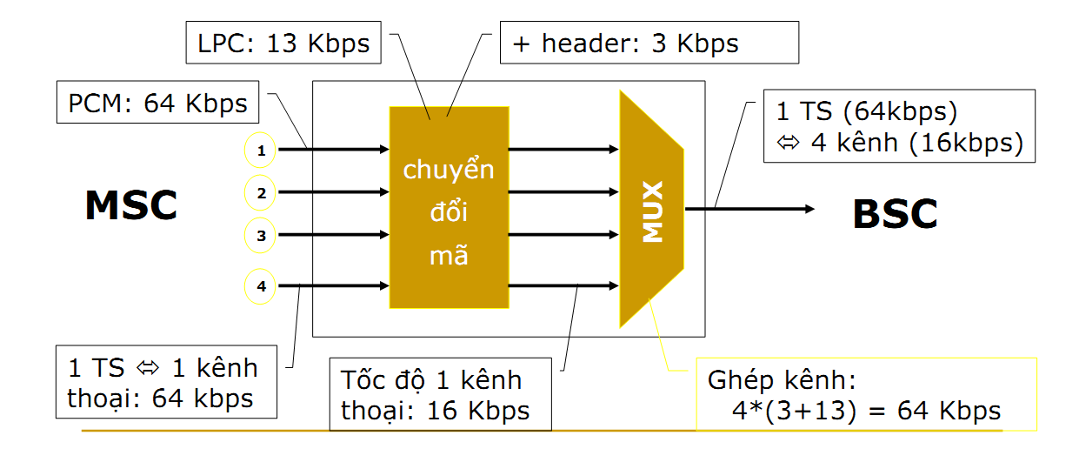

* 1. **Mobile Switching Center**

MSC (Mobile Switching Center) là trung tâm chuyển mạch có nhiệm vụ chính là điều phối thiết lập cuộc gọi đến những người sử dụng mạng GSM .MSC ngoài việc giao tiếp với các BSS còn giao tiếp với các mạng ngoài .MSC giao tiếp với các mạng ngoài được gọi là các MSC cổng (GMSC).Để kết nối MSC với các mạng khác cần phải thích ứng các đặc điểm truyền dẫn của GSM với các mạng này.Các thích ứng này được gọi là các chức năng tương tác IWF(Interworking Function)bao gồm một thiết bị để thích ứng giao thức và truyền dẫn.

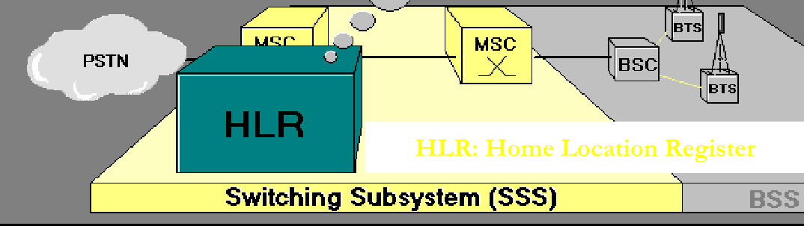

* 1. **Visitor Location Register**

VLR(Visitor Location Register) lưu trữ tạm thời thông tin của các thuê bao đang nằm trong vùng phục vụ của MSC tưởng ứng.VLR lưu giữ số liệu về vị trí của thuê bao một cách chính xác hơn HLR.Khi có một MS có nhu cầu được phục vụ ,VLR sẽ yêu cầu thông tin của MS đó từ HLR và lưu giữ trong bộ nhớ cho đến khi nó ra ngoài vùng phục vụ.Đồng thời MSC của vùng phục vụ này báo tin cho HLR về vị trí của MS để định tuyến cuộc gọi một cách chính xác

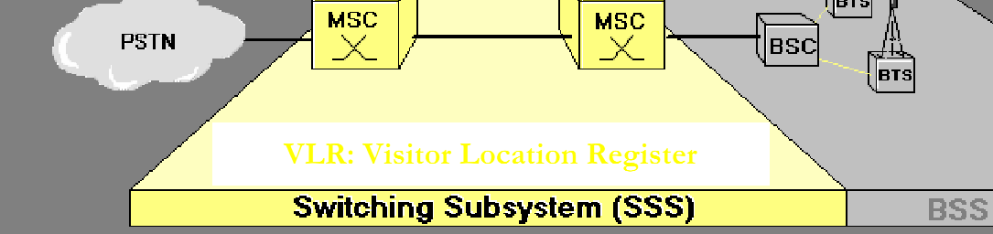

* 1. **Equipment Identity Register**

Quản lý các thiết bị di động được thực hiện bởi bộ đăng kí nhận dạng thiết bị EIR (Equipment Identity Register).EIR lưu giữ tất cả các dữ liệu liên quan đến trạm di động MS.EIR được nối đến MSC qua đường báo hiệu để kiểm tra sự được phép hoạt của thiết bị.Quản lý thuê bao gồm các hoạt động quản lý đăng kí thuê bao thông qua trung tâm nhận thực AuC(Authetication Center).AuC quản lý các thông tin nhận thức và mật mã liên quan đến từng cá nhân thuê bao dựa trên 1 khóa bí mật.Trung tâm khai thác và bảo dưỡng OMC(Operations and Maintenance Center) có nhiệm vụ theo dõi và giám sát hoạt động của mạng ,kịp thời sửa chữa sự cố và nâng cấp mạng,nâng cao chất lượng phục vụ

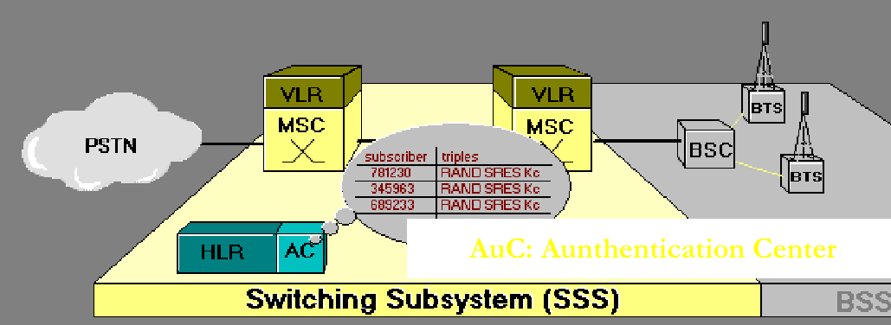

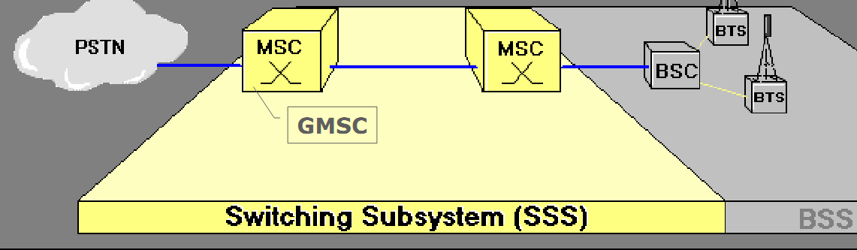

* 1. **Home Location Register**

Là cơ sở dữ liệu trung tâm, quan trọng nhất của hệ thống GSM, ở đó lưu dữ các dữ liệu về thuê bao đăng ký trong mạng của nó và thực hiện một số chức năng riêng của mạng thông tin di động. Trong đó cơ sở dữ liệu này lưu trữ những số liệu về trang thái thuê bao, quyền thâm nhập của thuê bao, các dịch vụ mà thuê bao đăng ký, số liệu động về vùng mà ở đó đang chứa thuê bao của nó (Roaming).Trong HLR còn tạo báo hiệu số 7 trên giao diện MSC.

1. **Hệ thống trạm gốc BSC**

OSS

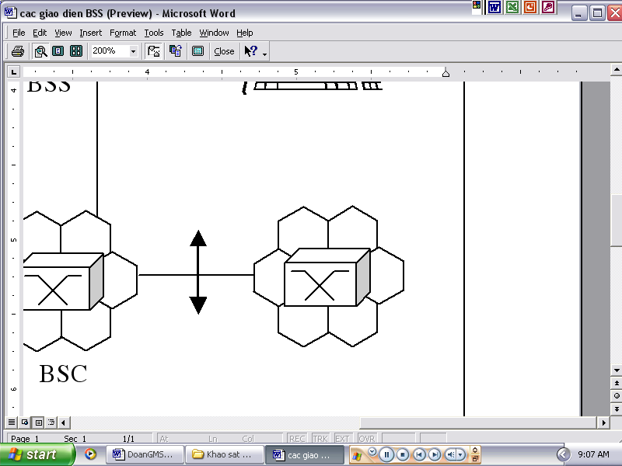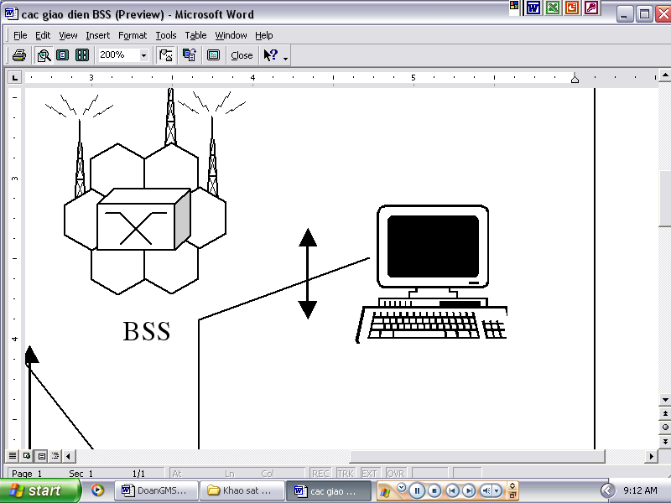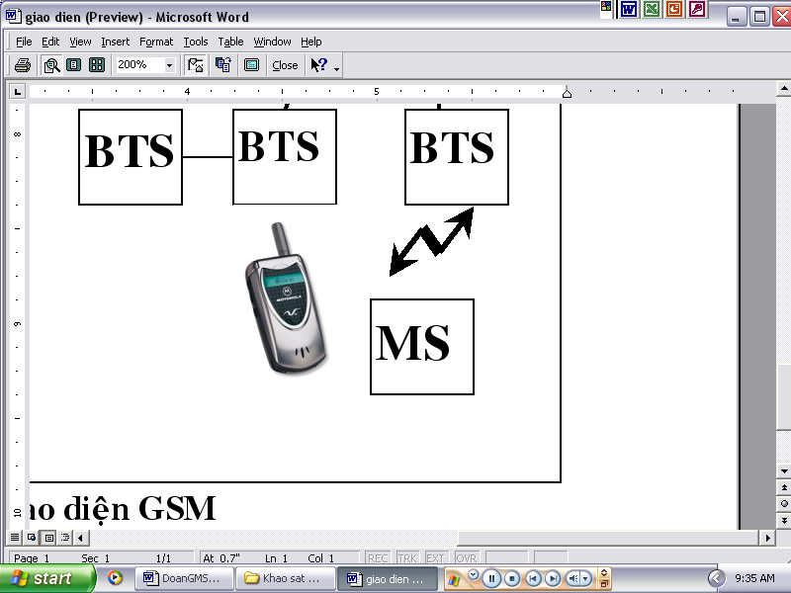

MS

BSS

NSS

*Các ký hiệu*:

NSS : Mạng và hệ thống con chuyển mạch

BSS : Hệ thống trạm gốc

OSS : Hệ thống trạm khai thác

MS : Trạm di động

BSS bao gồm hai loại thiết bị : BTS giao diện với MS và BSC giao diện với MSC

***\* BTS:***

Một BTS bao gồm các thiết bị phát và thu, anten xử lý tín hiệu đặc thù cho các giao diện vô tuyến, Có thể coi BTS là các modem vô tuyến phức tạp có thêm một số chức năng khác. Một bộ phận quan trọng của BTS là TRAU (Transcoder and rate adapterunit: Khối chuyển đổi mã và thích ứng tốc độ cao ).TRAU là thiết bị mà ở đó quá trình mã hoá và giải mã tiếng đặc thù riêng cho GSM được tiến hành. Ngoài ra TRAU còn thực hiện nhiệm vụ nén /giãn tốc độ các kênh thông tin sẽ làm cho mạng tiết kiệm được đường truyền dẫn thông tin từ MSC đến BSC và BTS . Bởi vì một MSC thường có vài BSC và nhiều BTS được phân bố ở những nơi cách xa nhau mà TRAU thì được đặt gần MSC cho nên khi truyền dẫn giữa MSC với BSC và BTS ta giản được 4 lần các luồng E1. Mặt khác do các yếu tố kênh thoại 16 bit/s nên dùng TRAU để nén giãn như vậy là hợp lý.TRAU giao tiếp với MSC qua giao diện A và BSC qua giao diện Abis.

Hiện nay, ở MSC3/VLR thì bộ thích ứng và chuyển mã có tên là TRAU7 được đặt ở MSC3/VLR Đà Nẵng .

Nén

4 luồng E1 (2Mbit/s) 1 luồng E1 (2Mbit/s)

32 kênh 64 bit/s 128 kênh 16kbit/s

Giãn

16kbit/s =13kbit/s (voice) +3kbit/s (LAPD)

***\* BSC:***

BSC có nhiệm vụ quản lý tất cả các giao diện vô tuyến thông qua lệnh điều khiển từ xa BSTvà MS. Các lệnh này là các lệnh chủ yếu ấn định, giải phóng kênh vô tuyến và quản lý chuyển giao (handover). Một phía BSC được nối với BTS còn phía khác được nối với MSC của SS.Trong thực tế BSC là một tổng đài nhỏ và có khả năng thanh toán đáng kể. Vai trò chủ yếu của nó quản lý các kênh ở giao diện vô tuyến và chuyển giao (handover - là sự thay đổi đến một kênh thông tin mới trong quá trình MS thiết lập cuộc gọi ở trạng thái bận. Mạng sẽ quyết định sự thay đổi này. MS chỉ gửi các kênh thông tin liên quan đến cường độ tín hiệu và chất lượng truyền dẫn đến BTS). Một BSC trung bình có thể quản lý tới vài chục BTS phụ thuộc vào lưu lượng của các BTS này, giao diện giữa BSC với MSC được gọi là giao diện A, còn giao diện giữa nó với BTS được gọi là giao diện A bis

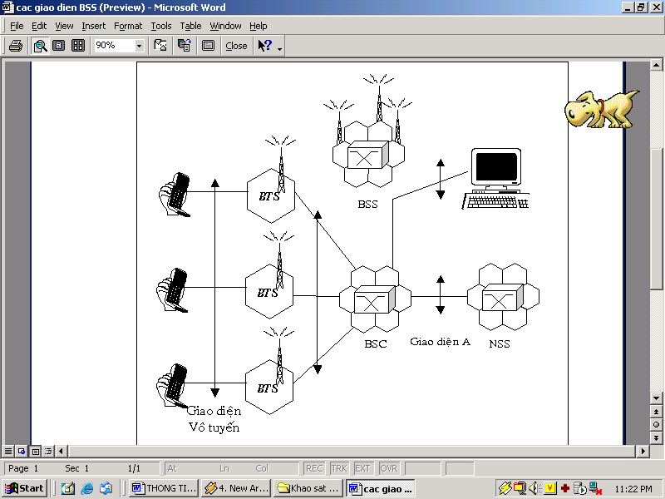

1. **Trạm di động MS**

### 5.1. Chức năng

Trạm di động là một máy đầu cuối di động hay Mobile Phone .Về hình thức các máy di động có thể khác nhau, máy di động cũng có nhiều hình như : (máy cầm tay, máy xách tay, hay máy đặt trên các ô tô ). Loại thiết bị nhỏ cầm tay sẽ là thiết bị trạm di động phổ biến nhất, ngoài việc chứa các chức năng vô tuyến chung và xử lý cho giao diện vô tuyến MS còn phải cung cấp các giao diện cho người sử dụng (như: micro, loa, màn hiển thị bàn phím để quản lý cuộc gọi ) hoặc giao diện với một số thiết bị khác (như:giao diện với máy tính cái nhân, FAX). Trạm di động không hoàn toàn phụ thuộc chặt chẽ vào người sử dụng, mà sự phụ thuộc này thông qua một thể nhận dạng thuê bao SIM (Subscriber Identity Module: mô đun nhận dạng thuê bao ) được gắn trên máy di động .Sự nhận thức được kiểm tra bởi mạng, xét xem liệu thuê bao có hợp với máy di động hay không, sau đó mới được nhập vào hệ thống .Một mã cá nhân được dùng kèm theo SIM-PIN để tránh sự sử dụng trái phép thẻ SIM.

### 5.2. Cấu trúc của MS:

Máy thuê bao di động gồm hai phần: Modulle nhận dạnh thuê bao SIM (Subscriber Identity Modulle) và thiết bị thu phát báo hiệu ME (Mobile Equiment).

Trước hết SIM là một cái khoá cho phép MS được dùng, cái khoá này gắn chặt với người dùng trong vai trò thuê bao duy nhất có thể làm việc với các thiết bị ME khác nhau, tiện cho việc thuê mượn các ME tuỳ ý thuê bao. SIM có những phần cứng và phần mền cần thiết với bộ nhớ có thể lưu trữ hai loại tin tức: tin tức có thể được đọc hoặc được thay đổi bởi người dùng .SIM sử dụng mật khẩu PIN (Peronal Indentity Number) để bảo vệ quyền sử dụng của người sử dụng hợp pháp .

ME là phần cứng để thuê bao truy cập mạng, ME có số nhận dạng là IMEI (International Mobile Equipment Indentity). Nhờ khiểm tra MIEI mà ME bị mất cắp sẽ không được phục vụ .

SIM là một card điện tử thông minh gắn vào ME, dùng để nhận dạng thuê bao và tin tức về loại dịch vụ mà thuê bao đã dăng ký sử dụng, nhà cung cấp mạng GSM sẽ bán SIM cho thuê bao đăng ký, GSM thiết lập đường truyền và tính cước dựa vào ISMI.

ME: thiết bị máy di động và thuê bao chỉ tiếp xúc với ME mà thôi có 3 loại ME.

- Trên xe (lắp đặt trong xe, ăngten ngoài xe ) .

- Xách tay (ăngten không liền tổ hợp cầm tay ) .

- Cầm tay (ăngten liền tổ hợp, toàn bộ máy cầm tay nằm gọn trong lòng bàn tay)

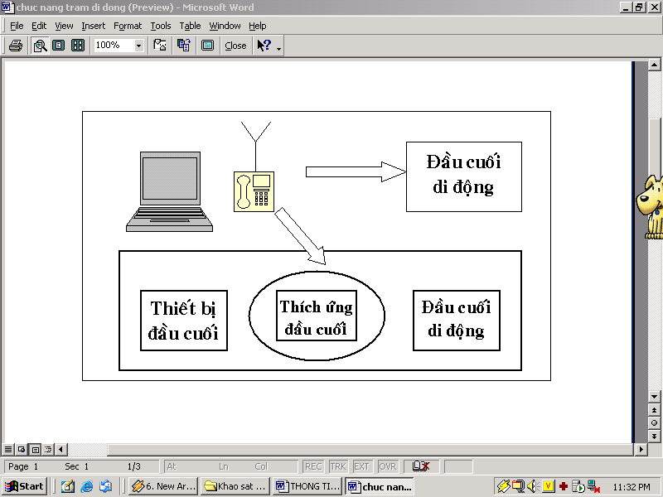

**Chức năng một trạm di động**

## 6.Hệ thống hổ trợ và khai thác OSS

Hệ thống khai thác OS(Operation system) thực hiện khai thác và bảo dưỡng tập trung cho mạng thông tin di động .

***\*Khai thác:*** Là các hoạt động cho phép của các nhà khai thác mạng theo giỏi hành vi của mạng như: tải của hệ thống, mức độ chặn, số lượng chuyển giao (handever) giữa hai ô…nhờ vậy nhà khai thác có thể giám sát được toàn bộ chất lượng của dịch vụ mà họ cung cấp cho khác hàng và kịp thời sử lý các sự cố. Khai thác cũng bao gồm việc thay đổi cấu hình để giảm những vấn đề xuất hiện ở thời điểm hiện thời, để chuẩn bị tăng lưu lượng trong tương lai, tăng vùng phủ sóng.Việc thay đổi mạng có thể thực hiện “mềm” qua báo hiệu (chẳng hạn như thay đổi thông số chuyển giao để thay đổi biên giới giữa hai ô) hoặc thực hiện cứng đòi hỏi sự can thiệp tại hiện trường (chẳng hạn bổ sung thêm dung lượng truyền dẫn hay lắp đặt một trạm mới ).

***\*Bảo dưỡng*:** Có nhiệm vụ phát hiện, định vị và sữa chữa các sự cố, hỏng hóc. Nó có mối quan hệ với khai thác, các thiết bị ở mạng viễn thông hiện đại có khả năng tự phát hiện một số sự cố hay dự báo sự cố thông qua tự kiểm tra.Trong nhiều trường hợp người ta dự phòng cho thiết bị để thiết bị sự cố có thể thay thế bằng thiết bị dự phòng .Sự thay thế này có thể thực hiện tự động. Ngoài việc giảm nhẹ sự cố có thể được thực hiện bởi người khai thác bằng điều khiển từ xa .Bảo dưỡng cũng bao gồm cả các hoạt động tại hiện trường nhằm thay thế thiết bị, bị sự cố.

***\*Hệ thống khai thác và bảo dưỡng***: Có thể được xây dựng trên nguyên lý TMN(Telecommunication Management Network- mạng quản lý viễn thông ). Lúc này một mặt mạng khai thác và bảo dưỡng được nối đến các phần tử của mạng viễn thông (các MSC, BSC, HLR, và các phần tử mạng khác trừ BTS, vì truy nhập đến BTS được thực hiện qua BSC) mặt khác hệ thống khai thác và bảo dưỡng lại được nối đến một máy tính chủ đóng vai trò giao tiếp người máy. Hệ thống này thường được gọi là OMC (Operation and Maintenance Cente- Trung tâm khai thác và bảo dưỡng).

***\*Quản lý thuê bao***: Bao gồm các hoạt động dăng ký và quản lý thuê bao. Nhiệm vụ đầu tiên là nhập và xoá thuê bao khỏi mạng, đăng ký thuê bao cũng có thể rất phức tạp bao gồm nhiều dịch vụ và các tính năng bổ sung .Nhà khai thác cầm phải thâm nhập được tất cả các thông số nói trên, một nhiệm vụ khác của nhà khai thác là tính cước các cuộc gọi, Quản lý thuê bao ở mạng GSM chỉ liên quan đến HLR và một số thiết bị OSS chẵng hạn mạng nối HLR với các thiết bị giao tiếp người và máy của các trung tâm giao tiếp với SIM card cũng đóng vai trò như một bộ phận của hệ thống thuê bao .

***\*Quản lý thiết bị di động :*** Quản lý thiết bị di dộngđược bộ đăng ký nhận dạng thiết bị EIR( thanh ghi nhận dạng thiết bị )thực hiện, EIR, lưu giữ các dữ liệu liên quan đến trạm di động MS. EIR được nối đến MSC qua đường báo hiệu để kiểm tra sự được phép.

## 7.Nguyên lý hoạt động chung của GSM:

.Mô hình bao gồm phân hệ chuyển mạch SS và phân hệ trạm gốc BSS, trong mỗi BSS có một bộ điều khiển trạm gốc BSC điều khiển một nhóm BTS về các chức năng như chuyển như chuyển giao và điều khiển công suất .Còn trong mỗi SS, một trung tâm chuyển mạch của PLMN gọi tắt là tổng đài mạng di động MSC, phục vụ nhiều BSC hình thành cấp quả lý lảnh thổ gọi là vùng phục vụ MSC, bao gồm nhiều vùng định vị, biểu thị phân cấp cấu trúc địa lý của mạng di động và cell (ô) được hiểu như sau.

**Cell:** là một đơn vị nhỏ nhất của mạng, có nhiều kiểu cell khác nhau nhưng cell là hình lục giác đều (cấu trúc tổ ong ) đạt được hiệu quả tối ưu nhất. Trong mỗi cell có một trạm gốc BTS làm nhiệm vụ liên lạc vô tuyến với tất cả các MS có mặt trong đó.

Tuỳ theo lưu lượng các cuộc gọi trong cell mà người ta sử dụng một hay và tần số trong một cell và cứ cách một khoảng nhất định nào đó thì ta có thể sử dụng lại các tần số đó cho các cell khác. Trong thực tế, nếu như lưu lượng tăng trưởng một cách quá mức thì người ta có thể chia một cell thành các cell nhỏ hơn, thông thường các cuộc gọi không thể xong trong một cell. Vì vậy, hệ thông thông tin di động GSM phải có các chức năng điều khiển và chuyển mạch để chuyển giao cuộc gọi từ cell này sang cell khác mà cuộc gọi được chuyển giao không bị ảnh hưởng gì và yêu cầu này làm cho mạng di động khác với mạng điện thoại cố định.

Để quản lý một máy di động MS của mạng di động GSM đòi hỏi phải có một cơ sở dữ liệu lớn. Bộ đăng ký định vị thường trú HLR chức các thông tin về thuê bao như các dịch vụ mà thuê bao lựa chọn và các thông số nhận thực. Vị trí hiện thời của một máy di động MS được cập nhập qua bộ đăng ký định vị tạm trú VLR cũng được chuyển đến HLR. Lúc này trung tâm nhận thực có chức năng cung cấp cho HLR các thông số nhận thực và các khóa mật mã, mỗi MSC có một VLR. Khi máy di động MS đi vào một vùng phục vụ MSC mới nào đó thì VLR yêu cầu HLR cung cấp các số liệu về vị khách di động MS này, đồng thời VLR cũng thông bó cho HLR biết rằng máy di động nói trên đang ở vùng phục vụ MSC nào. Như vậy VLR có tất cả các thông tin cần thiết để thiết lập cuộc gọi theo yêu cầu người dùng. Một MSC đặc biệt gọi là (MSC cổng ) được PLMN giao chức năng kết nối giữa PLMN với các mạng cố định.Ví dụ để thiết lập cuộc gọi đến một máy di động MS, thì cổng MSC hỏi HLR về vị trí hiện thời của máy di động MS thuộc về vùng nào để định tuyến tới MSC của máy di động MS xét. Khi cuộc gọi đạt tới MSC này, thì VLR sẽ cho biết về vùng định vị của máy di động MS xét. Tiếp theo là sự thông báo quảng bá tìm gọi máy di động MS xét được thực hiện. Máy di động thực chất là thiết bị đầu cuối vô tuyến của thuê bao, nhờ có thiết bị này mà người sử dụng có thể truy cập vào mạng.Thành phần chính của một máy di động gồm có hai phần:Modulle nhận dạng thuê bao SIM và thiết bị thu, phát, báo hiệu ME .

Trong phân hệ chuyển mạch SS còn có: Thanh ghi nhận dạng EIR (Equipment Identity Reggister)chứa số liệu phần cứng của thiết bị -EIR được nối với MSC qua một đường báo hiệu, nhờ vậy MSC có thể kiểm tra sự hợp lệ của thiết bị. Trạm gốc BS là thiết bị kết nối máy di động với tổng đài di động MSC, thường trạm gốc BS được chia thành trạm thu phát gốc BTS và khối điều khiển trạm gốc BSS, Trạm thu phát BTS có thể dặt độc lập với khối điều khiển trạm gốcBSS. Trạm thu phát BTS có thể đặt độc lập với khối điều khiển BSC hoặc đặt cùng BSC, nó bao gồm một hoặc nhiều bộ thu phát gốc, khối điều khiển trạm gốc BSC có chức năng điều khiển và quản lý hệ thống cho một hoặc nhiều BTS .Khối BSC nhằm trao đổi bản tin với cả BTS và MSC. Một số đoạn tin báo hiệu có thể truyền thẳng đến các BSC khác nhau. Tổng đài di động hoặc hệ thống tổng đài di động MSC có nhiệm vụ chuyển lưu từ mạng di động đến mạng cố định hoặc đến mạng di động khác.

Trên cơ sở những điều trình bày trên, chúng ta trước hết cần biết đến những khác biệt lớn trong mạng cố định và mạng di động.

Trong mạng cố định, thiết bị đầu cuối nối kết cố định với mạng. Do đó, tổng đài mạng cố định liên tục giám sát được trạng thái nhấc, đặt (tổ hợp máy điện thoại) để phát hiện cuộc gọi đến từ thuê bao, đồng thời thiết bị đầu cuối luôn luôn sẵn sàng tiếp nhận chuông (có cuộc gọi đến thuê bao xét ). Nhưng trong mạng di động, vì số kênh vô tuyến quá ít so với số thuê bao MS, nên kênh vô tuyến chỉ dược cấp phát theo kiểu động. Hơn nữa, việc gọi được và thiết lập cuộc gọi đối với MS cũng khó hơn. Khi chưa có cuộc gọi, MS lắng nghe thông báo tìm gọi nó nhờ một kênh đặc biệt, kênh này là kênh quảng bá (chung cho vùng định vị ). Mạng phải xác định được MS bị gọi đang là vùng định vị nào.

Một cuộc gọi liên quan tới MS yêu cầu hệ thống cho phép MS truy cập đến hệ thống để nhận được một kênh. Thủ tục truy cập được thực hiện trên một kênh đặc biệt theo hướng từ MS đến trạm gốc. Kênh này và kênh quảng bá đều là là kênh chung vì nó đồng thời phục vụ nhiều MS trong cell. Kênh mà MS được cấp phát để thực hiện một cuộc gọi là kênh dành riêng. Vậy MS có 2 trạng thái chính:

- Trạng thái chờ : Máy di động lắng nghe kênh quảng bá .

- Trạng thí truyền tin: Máy di động MS được cấp phát kênh truyền tin song công để truyền tin song công .Thủ tục truyền tin là một chức năng của máy di động MS cho phép nó chuyển từ trạng thái chờ sang trạng thái truyền tin .Khi MS ở trang thái truyền tin, MS có thể di động từ cell(ô) này sang cell(ô) khác, đòi hỏi phải chuyển đổi kênh dành riêngvà sự phụ thuộc tương ứng từ mạng mà không ảnh hưởng gì đến cuộc gọi đang tiến hành .Quá trình đó gọi là chuyển giao, việc chuyển giao đòi hỏi hai chiều: mạng phải phát hiện nhu cầu chuyển giao, mạng phải phát hiện nhu cầu cầu chuyển giao, mạng phải cấp phát và chuyển mạch đến kênh dành riêng mới.Sự hợp tác giữa các mạng thông tin tạo điều kiện để MS được chuyển giao trong bất kỳ phạm vi nào. Người ta chỉ định giao diện vô tuyến chung để MS có thể truy cập đến tất cả các mạng. MS có bộ phận ME đầy đủ phần cứng và phần mềm cần thiết để phối phép với giao diện nói trên. Phần SIM có nhiều tính năng cần nói rõ thêm. Trước hết SIM là một cái khóa cho phép MS được dùng. Nhưng đó là một cái khóa vạn năng hiện nay cho phép cái khóa này gắn chặt cái khóa này gắn chặt với người dùng trong vài trò một thuê bao duy nhất, có thể làm việc với các thiết bị ME khác nhau, tiện cho việc thuê, mượn các ME tùy ý thuê bao. SIM cũng có các phần cứng, phần mềm cần thiết với bộ nhớ có thể lưu trữ loại tin tức: tin tức có thể được đọc hoặc thay đổi bởi người dùng SIM, sử dụng mật khẩu pin để bảo vệ quyền sử dụng của người sở hữu hợp pháp. SIM cho phép người dùng sử dụng nhiều dịch vụ và cho phép người dùng truy cập vào các PLMN khác nhau.

**8.Cấu trúc kênh**

Kênh được tổ chức theo quan điểm truyền dẫn hoặc tin tức. Nếu theo quan điểm truyền dẫn thì đó là kênh vật lý, nếu theo quan điểm tin tức thì đó là kênh logic.

**8.1. Tổ chức đa truy cập bằng cách kết hợp giữa FDMA và TDMA.**

Truyền dẫn vô tuyến ở GSM được chia thành các cụm (Burst) chứa hàng trăm bit đã được điều chế. Mỗi cụm được phát đi một khe thời gian có độ rộng là 15/16 (577μs) ở một kênh tần số có độ rộng là 200 KHz. Mỗi một kênh tần số cho phép tổ chức các khung truy cập theo thời gian mỗi khung gồm 8 khe thời gian từ 0 đến 7 (TSo­­, TS1...TS7).

|  |  |  |  |  |  |  |  |  |  |  |  |  |
| --- | --- | --- | --- | --- | --- | --- | --- | --- | --- | --- | --- | --- |
| Tần số  (FDMA)A))  200 KHz  (khe thời gian) 15/26 ms  Thờigian(TDMA) |  |  |  |  |  |  |  |  |  |  |  |  |
|  |  |  |  |  |  |  |  |  |  |  |  |
|  |  |  |  |  |  |  |  |  |  |  |  |
|  |  |  |  |  |  |  |  |  |  |  |  |
|  | 7 | 0 | 1 | 2 | 3 | 4 | 5 | 6 | 7 | 0 | 1 | 2 |
|  |  |  |  |  |  |  |  |  |  |  |  |  |
|  |  |  |  |  |  |  |  |  |  |  |  |
|  |  |  |  |  |  |  |  |  |  |  |  |
|  |

**Đa truy nhập kết hợp FDMA và TDMS**

**8.2. Các kênh vật lý :**

Trong hệ thống thông tin di động, khả năng mà tất cả các MS liên lạc được với nhau ở cùng một thời điển là hoàn toàn không thể xẩy ra được. Bởi vì khoảng thời gian mà tần số vô tuyến được MS sử dụng để đàm thoại là ngắn và các yêu cầu đàm thoại là rất ngẫu nhiên, do đó thật vô nghĩa nếu phân phối các kênh vô tuyến cho các MS một cách cố định (như mạng PSTN) để cho bất kỳ một MS nào cũng có thể liên lạc bất kỳ mọi thời điển. Nếu số lượng các MS có thể liên lạc đồng thời hạn chế ở một số lượng xác định và các kênh vô tuyến rỗi cũng được phân phối theo yêu cầu liên lạc thì việc sử dụng sóng vô tuyến có thể đạt hiệu quả cao, vì vậy khi thiết kế hệ thống thực tế cần phải xác định các quan hệ về lượng giữa 4 yếu tố sau:

* Tần suất của các yêu cầu và thời gian đàm thoại.
* Mức độ các yêu cầu không được chấp nhận.
* Số lượng kênh vô tuyến có thể sử dụng được.
* Số lượng MS có thể đáp ứng.

Đa truy cập phân chia theo thời gian TDMA là hệ thống phân chia các kênh liên lạc theo thời gian, trong đó MS được phân chia các tần số riêng biệt ở các khe thời gian cụ thể

Các kênh vật lý được coi là các cặp tần số và khe thời gian dùng để truyền tải thông tin giữa trạm di động MS và trạm thu phát gốc BTS.

Phân bố tần số ở GSM được quy định nằm trong giải băng tần như sau :

890-915MHz cho đường lên (MS phát )

935-960MHz cho đường xuống(BTS phát)

Khoảng cách giữa các sóng mang là 200KHz.

Trong tương lai khi mở rộng đến hệ thống DCS-1800 băng tần được sử dụng sẽ là :

1710-1785 MHZ đường lên

1805-1880MHz đường xuống

Để đảm bảo các quy định về tần số bên ngoài băng phải có một khoảng bảo vệ giữa các biên của băng (200KHz). Vì thế ở GSM –900 ta có 124 kênh tần số vô tuyến bắt đầu từ 1710,2MHz. Mỗi một kênh tần số vô tuyến được tổ chức thành các khung TDMA có 8 khe thời gian, được đánh số từ 0-7. Tất cả người dùng ở một tần số đều chung một khung 8 khe. MS được cấp phát 1 khe trong khung, nó chỉ phát trong khe này và tắt ở 7 khe còn lại. Mỗi một khe thời gian có độ dài 15/26ms (577μs). 8 khe thời gian của một khung TDMA có độ dài gần bằng 4,62ms.Vậy một kênh người dùng tương đương 200KHz/8 =25KHz.

Khung TDMA

|  |  |  |  |  |  |  |  |  |  |
| --- | --- | --- | --- | --- | --- | --- | --- | --- | --- |
| 7 | 0 | | 1 | 2 | 3 | 4 | 5 | 6 | 7 |
|  | TDMA Frame 4651ms  **Hình II.3 Một khung TDMA** | | | | | | | | |
|  |

Ở BTS các khung TDMA ở tất cả các kênh tần số trên đường xuống được đồng bộ . Đồng bộ cũng được áp dụng như vậy với đường lên .Tuy nhiên khởi đầu của khung TDMA đường lên trể một khoảng thời gian cố định 3 khe .Lý do trể để cho phép MS sử dụng cùng một khe thời gian ở cả đường lên lẫn đường xuống mà không phải thu phát đồng thời .Sự trể nói trên được mô tả ở hình II.4 dưới đây .

|  |  |  |  |  |  |  |  |  |  |  |
| --- | --- | --- | --- | --- | --- | --- | --- | --- | --- | --- |
| Đường xuống kênh tần số  Đường xuống kênh tần số  Đường lên kênh tần số  Đường lên kênh tần số |  | Khung  TDMA | | Khung  TDMA | | Khung  TDMA | | |  |  |
|  | Khung  TDMA | | Khung  TDMA | | Khung  TDMA | | |  |
|  | | Khung  TDMA | | Khung  TDMA | |  | Khung  TDMA | |
|  | | Khung  TDMA | | Khung  TDMA | |  | Khung  TDMA | |
|  |  |  | | | | | | |

3Ts

**Các khung TDMA**

**8.3. Các kênh logic.**

Là kênh được tổ chức theo quan điểm tin tức.GSM phân biệt kênh lưu lượng để truyền đưa dữ liệu người dùng với kênh điều khiển để truyền đưa báo hiệu quản lý mạng và kênh.

Các kênh logic được đặc trưng bởi thông tin truyền giữa BTS và MS các kênh logic này được đặt vào các kênh vật lý được xét ở trên. Có thể chia các kênh logic thành 2 loại tổng quát: các kênh lưu lượng (TCH: Traffic Channel) và các kênh báo hiệu điều khiển.

***\*Các kênh lưu lượng TCH:***

Các kênh lưu lượng gồm hai loại định nghĩa sau.

+ Tiếng thoại: Bm hay TCH toàn tốc (TCH/F), kênh này mang thông tin tiếng hoặc số liệu ở tốc 13 kbps; Lm hay TCH bán tốc (TCH/H), kênh này mang thông tin ở tốc độ vào khoảng 6,5 kbps.

+ Số liệu: 12 kbps (cho tốc độ luồng cơ sở 9600 bps); 6 kbps (cho tốc độ luồng cơ sở 4800 bps); 3,6 kbps (cho tốc độ luồng cơ sở ≤ 2400 bps).

***\*Các kênh báo hiệu điều khiển:***

Các kênh báo hiệu điều khiển được chia thành ba loại: các kênh điều khiển quảng bá, chung và dành riêng. Đặc tính của các kênh điều khiển được mô tả dưới đây.

*Kênh quảng bá****:*** BCH = BCCH+FCCH+SCH.

- BCH chỉ dùng cho mức hướng xuống, cung cấp cho MS tin tức để MS đồng bộ với mạng.

- BCCH (Broadcasting Control Channel: kênh điều khiển quảng bá chung) cung cấp các tin tức, BCCH chỉ dùng cho đường xuống.

- FCCH (Frequence Corretion Channel: kênh hiệu chỉnh tần số) cung cấp hệ thống của tần số của hệ thống cho MS.

- SCH (Synchronization Channel) cung cấp chuỗi hướng dẫn để MS làm việc tối ưu, ngoài ra còn cung cấp thông tin định thời và thông tin nhận được ở dạng trạm gốc. SCH chỉ sử dụng cho đường xuống.

*Các kênh điều khiển chung*: CCCH = RACH + PCH +AGCH

- CCCH phục vụ thiết lập kênh dành riêng giữa một MS với BTS.

- RACH (Random Access Channel: kênh truy cập ngẫu nhiên) là kênh hướng lên để MS đưa ra yêu cầu kênh dành riêng.

- PCH (Paging Channel: kênh nhắn tin) được BTS dùng để gọi MS.

- AGCH (Access Grand Channel: kênh chấp nhận truy cập) mang tin tức phúc đáp của BTS đối với bản tin yêu cầu kênh của MS.

*Kênh điều khiển dành riêng DCCH*:

DCCH dùng để trao đổi tin tức, báo hiệu ,phục vụ cập nhật vị trí, đăng kí và thiết lập cuộc gọi, phục vụ va bảo dưỡng kênh. Trong DCCH có SDCCH (Standalone dedicated Control Channel) kênh điều khiển dành riêng đứng một mình phục vụ chuyển giao báo hiệu giữa MS với BTS

# III/ Vấn đề và phương pháp sử dụng lại dải tần

* 1. **Sử dụng lại tần số**

Một trong những đặc tíh quan trọng của mạng GSM là lập quy hoạch tần số khi mà trogn mạng có sự giới hạn of phổ tần số có sẵn, việc sử dụng lại tần số trong những ô khác nhau sẽ cần phải được quy hoạch or lập kế hoạch để đạt được khả năng lớn đồng thời sự chồng tần sổ phải ở mức cho phép

Một ô trong mạng GSM có thể đa hướng or được biểu diễn theo các khối lục giác. Trogn hệ thống GSM giả sử các ô gồm 3 thành phần và quy hoạch tần số được thực hiện một cách phù hợp. Để hiểu được cách xây dụng sử dụng lại tần số, xem xét 1 hệ thống GSM gồm S kênh, trong đó mỗi ô được gán với k kênh, giả sử rằng tất cả các nhóm 3 thành phần đề có cùng k kênh. Nếu S kênh được chia cho N Base Station với mỗi thành phần có 3 ô con, thì tổng số kênh tần số phải là:

S = 3*k*N

Điều này có được do hệ thống gồm N Base Station và mỗi thành phần được chia nhỏ thành 3 phần với k kênh

N base station, tổng thành phần sử dụng sẽ hết toàn bộ tập không gian tần số có sẵn. trogn đó mỗi 1 một tần số được sử dụng 1 lần gọi là 1 cluster. Nếu cluster được lặp lại M lần trong tổng số kênh, thì C được tính bằng cách:

C = M*3*k*N = M*S

Kích thước cluster N thường là 3, 4, 7, 13. Quyết định kích thước of cluster sở hữu cần dựa tren dung lượng, dải phổ có thể gán và tính giao thoa or trùng phổ. Kích thước của 1 cluster 7 hoắc cluter 12 cho mức độ trùng phổ thấp nhất nhưng khi kích thước of cluster đủ lớn sẽ dấn đến thành phân tái sử dụng với khoảng cách xa làm khả năng giảm xuống đồng thời yêu cầu dải phổ lớn hơn. Xem xét 1 ví dụ khi k bằng 1 tức 1 tần số trên 1 khôi. Với cluster kich thước 7 sẽ yêu cầu phổ thấp nhất

S = 3*7*1 = 21 ARFCN

Hoặc 21*0.2MHz = 4.2 MHz .

Giá trị này chỉ bằng 16% dung lượng of dải phổ của GSM900.

Nếu them 1 tần số trên 1 khối sẽ yêu cầu 42ARFCN hay 33% dải phổ.

Còn nếu với một cluster với kich thước = 3 thì :

S = 3*3*1 = 9 ARFCN

Hay 9 *02 = 1.8 MHz bằng 7% of tổng dải phổ có sẵn.

Nếu them 1 tần số nữa cho khối thì kết quả vẫn chỉ là khoảng 14% dải phổ yêu cầu. nhưng 1 vấn đề lớn khác chính là tính trùng phổ, khi các ô gần nhau dẫn đến vấn để sử dụng lại dải phổ có vấn đề. Những nghiên cứu có lien quan chỉ ra với kích thước 4 cho 1 cluster là phù hợp với cả dung lượng và tính trùng phổ, với giá trị k bằng 2 nghĩa là 2 thành phần tần số / phần:

S = 3*2*4 = 24

Hay

24 * 0.2 = 4.8 MHz khoảng 19% tổng dải phổ có sẵn.

# B1

# B2

# B3

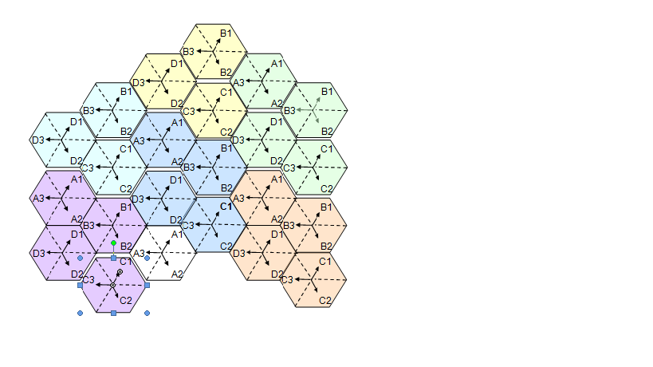

# D

# D

# A1

# A2

# A3

mô hình sử dụng lại 4*3

# B1

# B2

# B3

# A1

# A2

* 1. **Trùng phổ của kênh và khả năng của hệ thống**

Việc sử dụng lại tần số ngầm định rằng vùng bao phủ trên 1 số cell sử dụng cùng 1 tập các tấn số. những cell này gọi là cell-channel đồng thời và vùng trùng phổ or giao thoa của tín hiệu giữa các vùng này gọi là trùng phổ của các cell_channel đồng thời. Không giống như nhiễu nhiệt (thermal), có thể vượt quá bằng viêc tăng tỉ lệ S/N, nhiễu cell-channel đồng thời không thể giải quyết bằng việc năng năng lượng của thành phàn tín hiệu mang. Lý do là nếu tăng năng lượng của song mang sẽ tăng mức độ trùng phổ của tín hiệu. để giảm mức độ trùng phổ kênh, các cell-channel cần phải phân chia riêng rẽ với khoảng cách đáp ứng phù hợp dựa trên mức độ phát tán của tín hiệu.

Trong hệ thống mạng không dây, khi kich thước của các ô xấp xỉ bằng nhau, nhiễu kênh đồng thời có thể độc lập với năng lượng truyền tín hiệu và phụ thuộc vào bán kính của ô (R), cùng khoảng cách từ trung tâm đến khối cell-channel gần nhất. hình dưới sẽ giải thích mối quan hệ giữa bán kính R, kích thước cua cluster N và khoảng cách sử dụng lại D.

Bán kính của cell bên ngoài : R

Bán kính của cell bên trong: r = 0.5 * (3)^1/2 * R

Khoảng cách sử dụng lại: D = R * (3 * (i^2 + j^2 + j*i))^1/2

Khi đó: D/N = (N*3)^1/2

Kích thước của cluster: N = j^2 + i^2 + j*I;

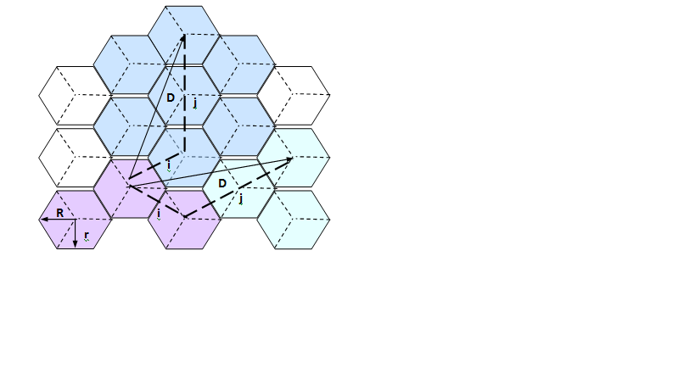

**Biểu diễn tính toán khoảng cách sủ dụng lại.**

Khi i và j là các số không âm. Để tìm khối cell-channel gần nhất, chúng ta cần thực hiện như sau:

* Di chuyển I ô dọc theo bất kì 1 chuỗi các khối lục giác
* Quay góc 60 theo chiều ngược chiều kim đồng hồ. và di chuyển k ô.

hình trên biểu diễn khi i = 1 j = 2 đối với cluster kích thước 7.

Khi tăng tỉ số D/R, sự phân vùng không gian giữa các cell channel nói chung sẽ tăng lên, bởi vậy độ nhiễu or trùng phổ sẽ giảm xuống dựa trên mức tăng độ độc lập của các khối. mối quan hệ giữa khoảng cách sử dụng lại và mức độ trùng phổ của tín hiệu C/I được chỉ ra:

(D/R) ᵞ = 6*(C/I)

Chú ý: C/I tính theo dB và có thể chuyển sang giá trị số để tính toán, ᵞ là chỉ số lan truyền hoặc mức độ suy giảm với giá trị trong khoảng từ 2-> 4

* 1. **Tiêu chuẩn thiết kế**

Một sơ đồ tần số tối ưu yêu cầu mức độ trùng phổ tối thiểu giữa các cell-channel và các ô kề nhau. GSM 05.05 đã định nghĩa các tỉ lệ trùng phổ cho các cell-channel kề nhau. Tỉ lệ trùng phổ thực tế nên nhỏ hơn một giá trị giới hạn được gọi là tỉ kệ trùng phổ thâm tham chiếu. tỉ lệ trùng phổ tham chiếu có đối với base station và tất cả cả các loại MS:

* + Với độ trùng phổ của kênh đồng thời: C/Ic = 9dB
  + Độ trùng phổ của các vùng kề nhau (200MHz): C/Ia1 = -9dB
  + Độ trùng phổ với các vùng kề nhau (400MHz): C/Ia2 = -41dB

Với mục đích của việc lập kế hoạch cho mạng, thường thì giá trị của C/Ic >= 9dB và với các kênh kề nhau thường là C/Ia >= - 9dB. Điều này chỉ ra kênh kề đầu tiên không được sử dụng cùng các tế bào cùng ngành hoặc cùng BS

* 1. **Cấp phát tần số**

trong hệ thống GSM, tổng băng thong của phổ sẽ được chia thành 2 nhóm trong đó 1 nhóm sẽ dung để điều khiển thong tin giao thong với tần số BCCH và thành phần còn lại cho điều khiển luồng thông tin như tần số TCH. Trong trường hợp mạng có Microcells thì tổng băng thông sẽ được chia thành cho những ứng dụng Macrocellular và Microcellular

TCH

BCCH

TCH

Micro Cell

Macro Cell

hình 3.3: cấp phát băng tần tần số

tính sử dụng có thể khác nhau ứng với những nhóm khác nhau, khi nhóm nhỏ hoặc không có sự thỏa hiệp giữa thành phần tần số trùng phổ BCCH ngược lại một sự thỏa hiệp nhất định nào đó có thể tạo ra trùng phổ tần sô TCH. Thông thường kích thước cluster khoảng 4 đến 7 có thể xem xét như tính sử dụng của BCCH và nếu cluster từ 3 đến 4 thì thường sử dụng cho TCH. Số lượng kênh trong mỗi nhóm phụ thuộc vào việc gán phổ tần số và tiêu chuẩn C/I trong quá trình sử dụng lại của mỗi trường hợp